РОССИЙСКИЙ УНИВЕРСИТЕТ ДРУЖБЫ НАРОДОВ
Факультет физико-математических и естественных наук
Кафедра прикладной информатики и теории вероятностей

ОТЧЕТ
по ИНДИВИДУАЛЬНОМУ ПРОЕКТУ ЭТАП 6
дисциплина: Операционные системы

Студент: Тозе Виктор Ф

Группа: НФИбд-02-21

МОСКВА
2022 г.
Цель работы:
Размещение двуязычного сайта на Github.

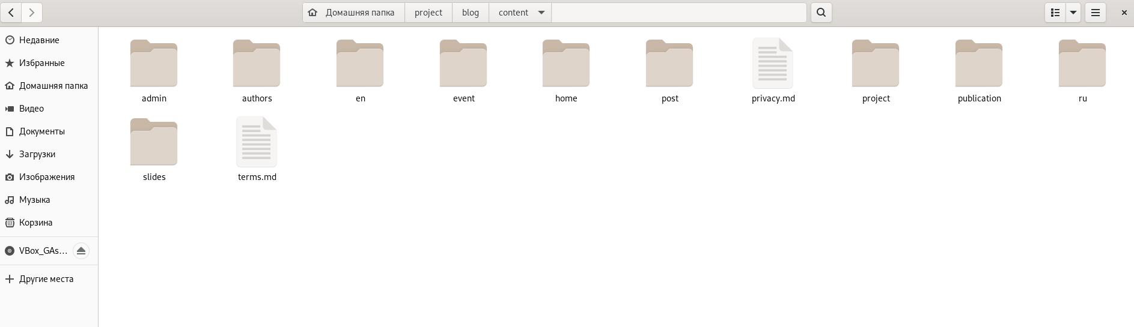
Мы сначала создали папку -en для английского языка и папку -ru для Русского языка и внутри скопировали все папки которые были в папке -content

После этого открыли файл /project/blog/config/_default где мы изменили параматры

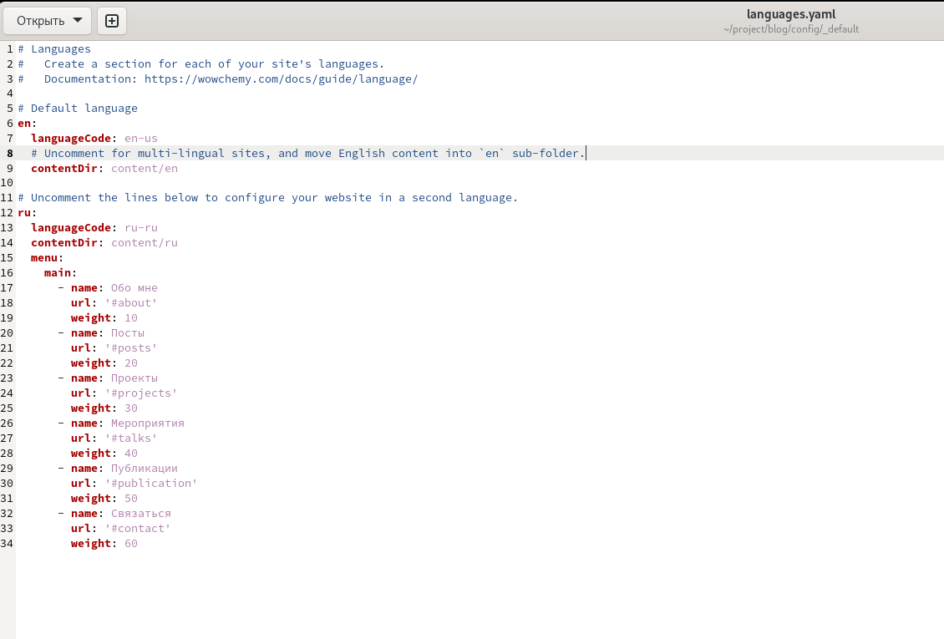

Получили такую заголовку на Русском языке

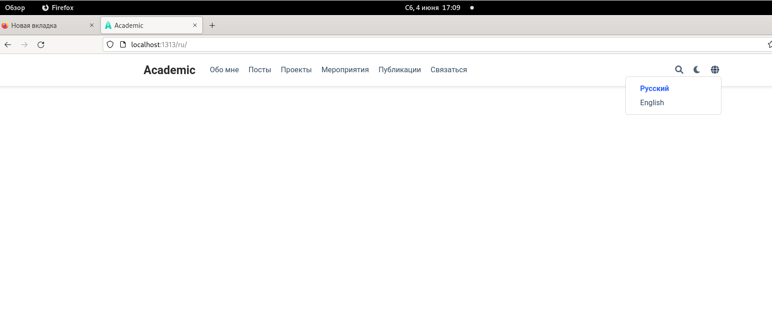
Затем сделали поддержку английского и русского языков. Разместили элементы сайта на обоих языках и разместили контент на обоих языках.

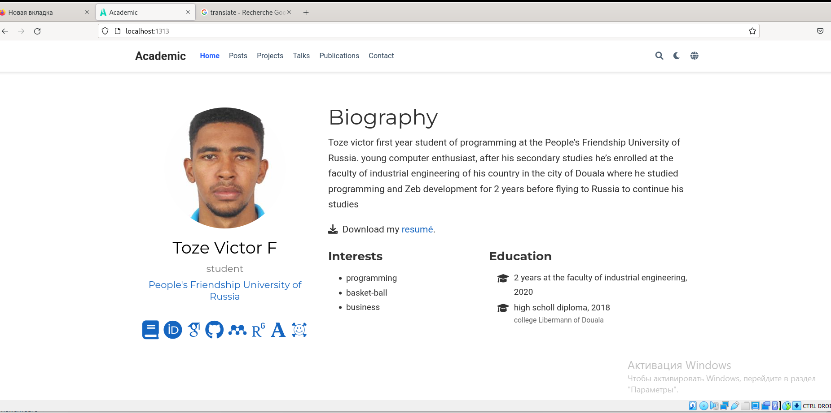

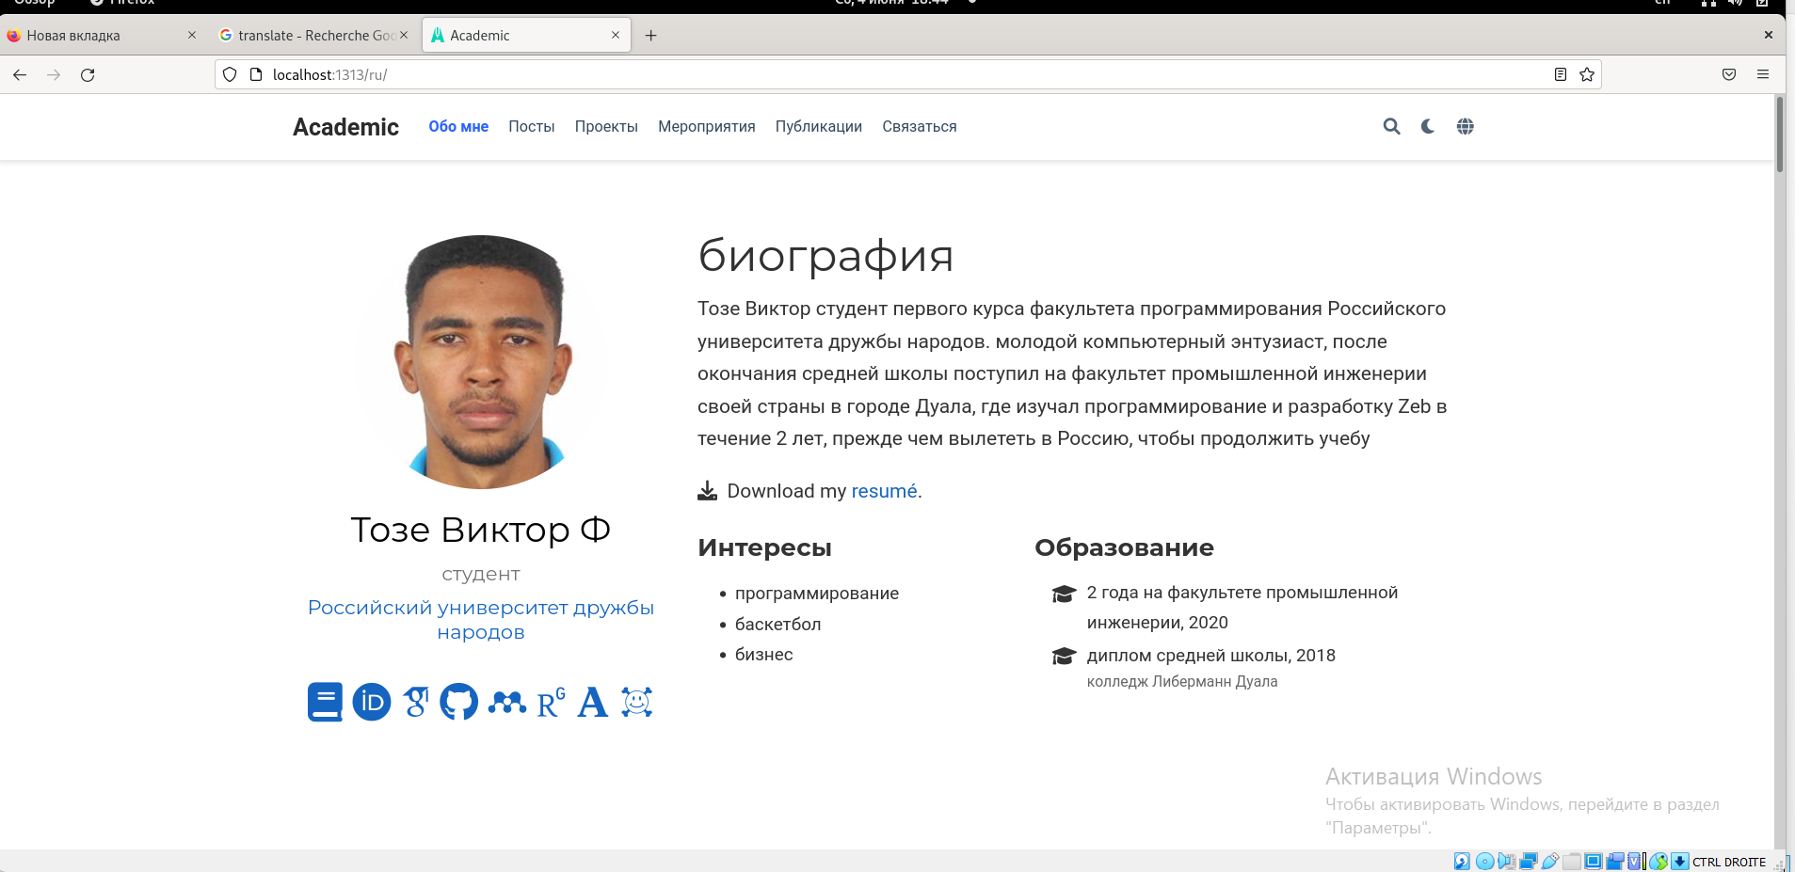

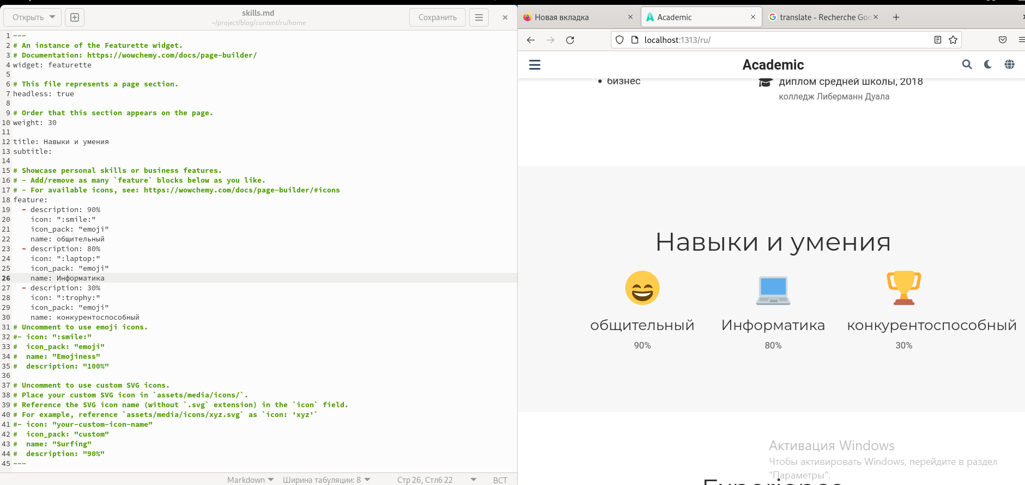
Раздел “Skills” на русском

Раздел “experience” на русском

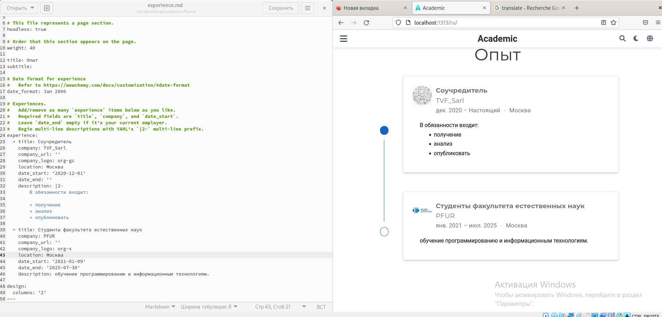

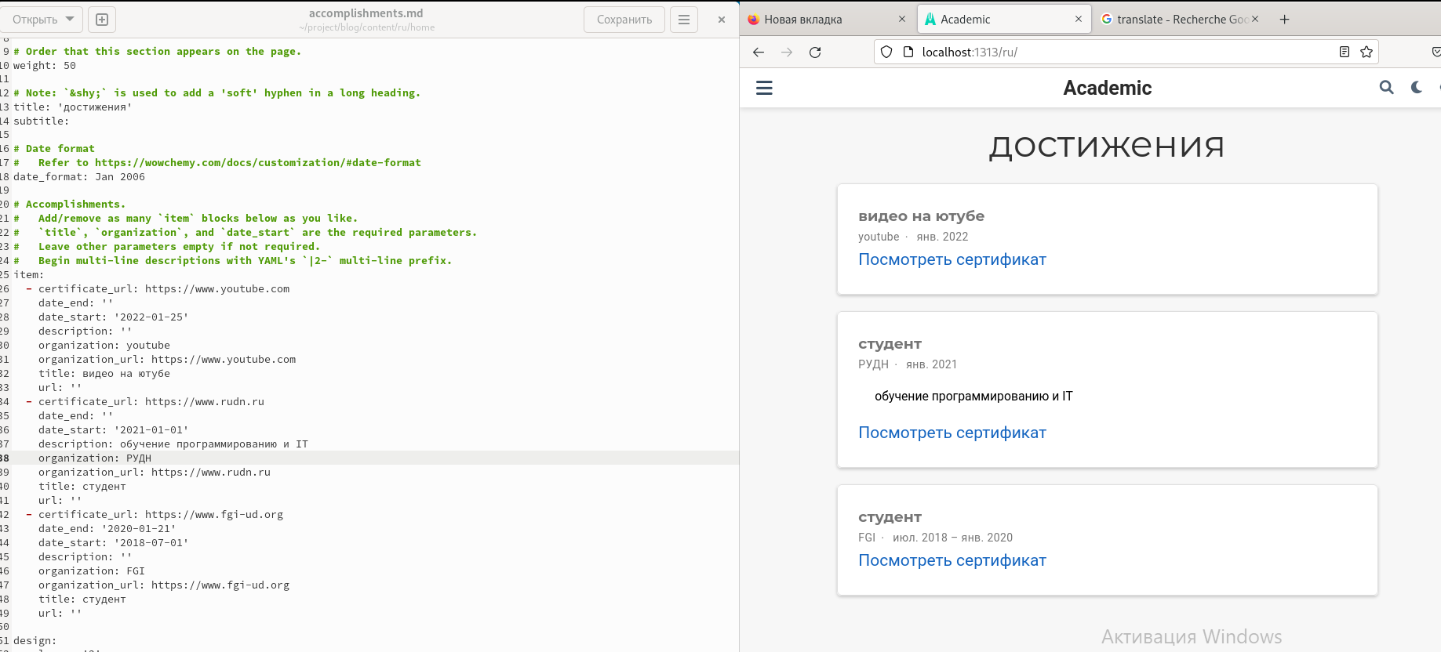
Раздел “accomplishments” на русском

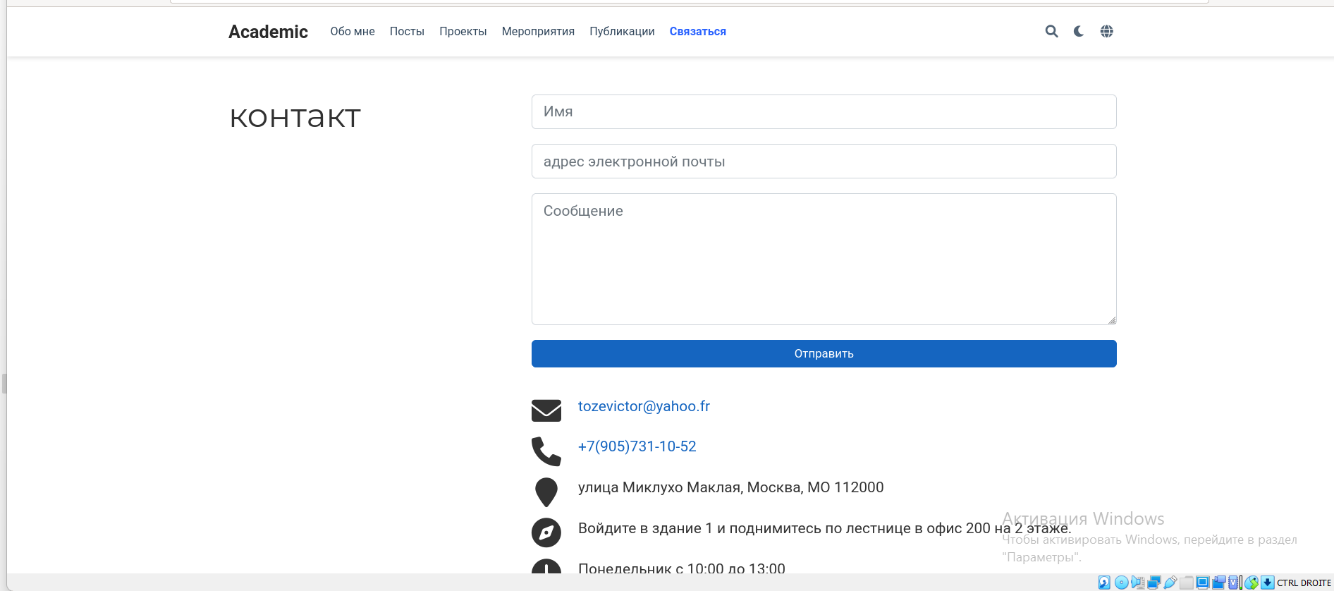

Раздел “contact” на русском

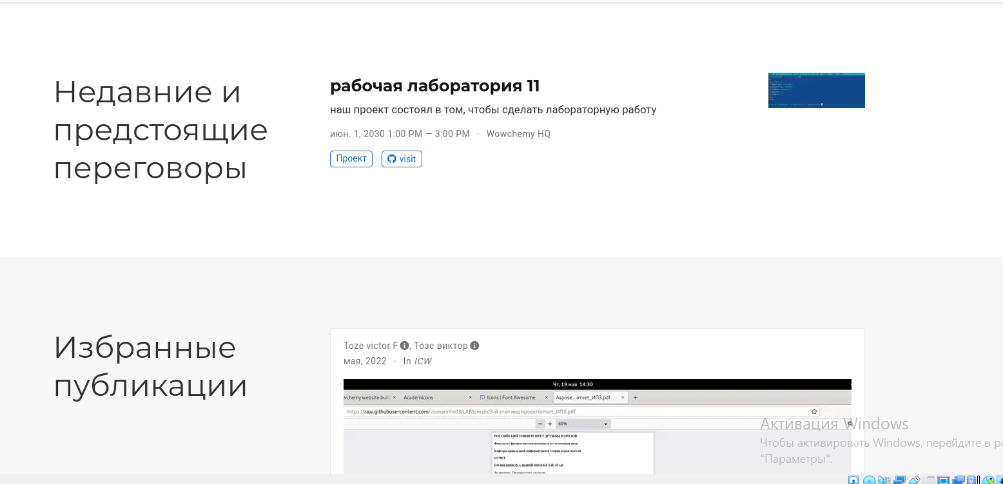
Раздел “recents & upcoming talks” и “featured publications” на русском

